附件1
面试人员名单
用人司局 | 准考证号 | 姓名 | 进入面试最低分数 | 备注
应急指挥中心研判处一级主任科员及以下(200110014005) | 125111019801602 | 林恒 | 118.8
 | 125111051801424 | 盖亮
 | 125111070101001 | 侯朝宣
 | 125132030201526 | 陈晓薇
 | 125141010409928 | 孙冉
地震和地质灾害救援司应急处一级主任科员及以下(200149004001) | 125111190501522 | 殷旭阳 | 130.0
 | 125111191701902 | 王禹权
 | 125111194500630 | 张驰
 | 125111195104905 | 王静
 | 125114014103023 | 李颖
危险化学品安全监督管理司业务处室危险化学品监管职位一级主任科员及以下（200149012001） | 125111060502220 | 徐云龙 | 125.0
 | 125111101000328 | 闫雪梨
 | 125111110401813 | 龙婉晓
 | 125111195701117 | 张京
 | 125112010500428 | 侯旭
 | 125112010901613 | 白学健
 | 125112011001017 | 南杰
 | 125112011002111 | 李爽
 | 125112011200509 | 郭未希
 | 125112011301007 | 吴书慧
 | 125113010108104 | 沈鹏欣
 | 125114010103622 | 王东琴
 | 125121020200214 | 李海旺
 | 125123012001610 | 李晶
 | 125132010504412 | 汤昱
 | 125132010604218 | 冯正
 | 125132020200318 | 文煜
 | 125132030100207 | 孔小勇
 | 125133020102012 | 任博
 | 125133330201502 | 丁宁
 | 125137030100529 | 燕春胜
 | 125142012002005 | 余晶晶
 | 125144010112827 | 朱思思
 | 125144020200102 | 那金丹
 | 125151000213506 | 罗冬梅
应急指挥中心综合处室一级主任科员及以下（200110014004） | 125112011000508 | 牛紫波 | 110.4
 | 125131011600908 | 郑贤文
 | 125142010206214 | 吴首亿
 | 125142012011203 | 史丰源
 | 125162010201604 | 张冯
科技和信息化司大数据业务处一级主任科员及以下（200110015002） | 005111193000923 | 石发强 | 116.6 | 调剂
 | 005132010400221 | 姜宁 |  | 调剂
 | 125111194202628 | 夏江月
 | 125123012006210 | 高烁琳
 | 125150011000306 | 邹青宏

附件2
蓝信使用方式

1.应急管理部外部人员需先自行到手机软件应用市场下载蓝信APP；(初始化无组织状态下，外部人员无法注册和登陆使用蓝信，需应急管理部内部人员邀请后方可使用)。
2.邀请人在蓝信消息屏或通讯录屏界面状态下，点击右上角“+”，选择“添加联系人”，输入被邀请人姓名和手机号，点击发出添加联系人验证申请。如图：
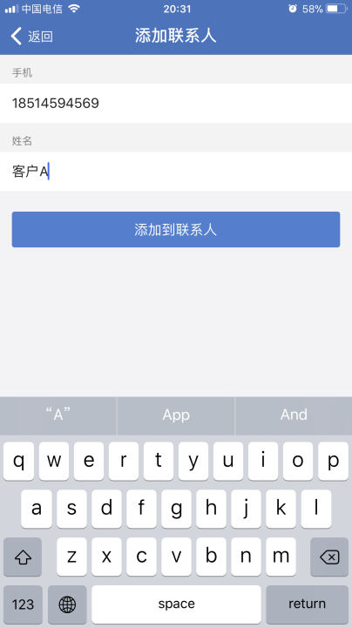
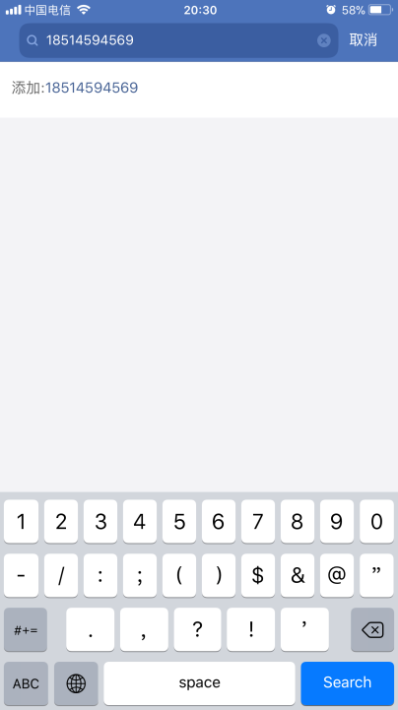
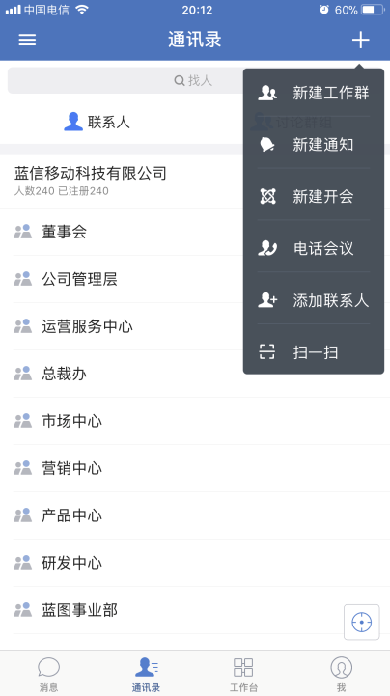
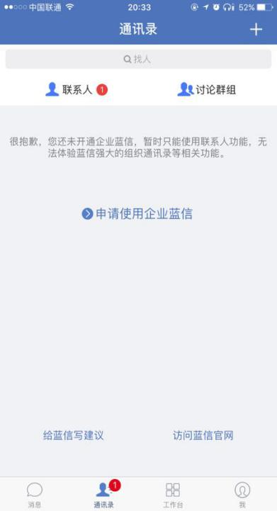
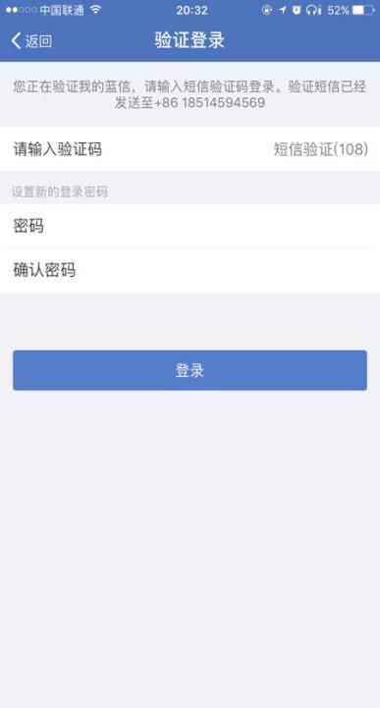
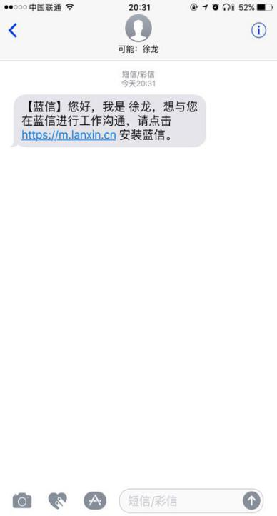
3.邀请人发出验证申请后，被邀请人会接收到一条短信推送提醒，被邀请人即可打开蓝信APP，用该手机号进行注册和登陆，成功登陆后在通讯录屏会收到联系人验证提示，打开联系人申请点击“接受”即可开始使用蓝信收发消息，如图：

4.当被邀请人接受联系人申请后，双方会添加到对方的通讯录联系人列表中，同时邀请人会接收到一条蓝信消息提示（添加外部联系人成功），至此可确认应急管理部外部人员已成功的注册和使用蓝信。
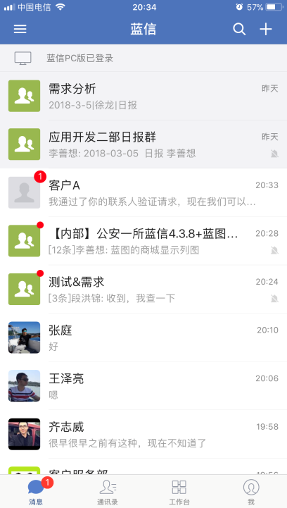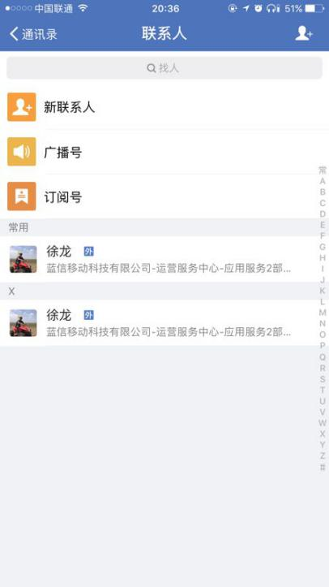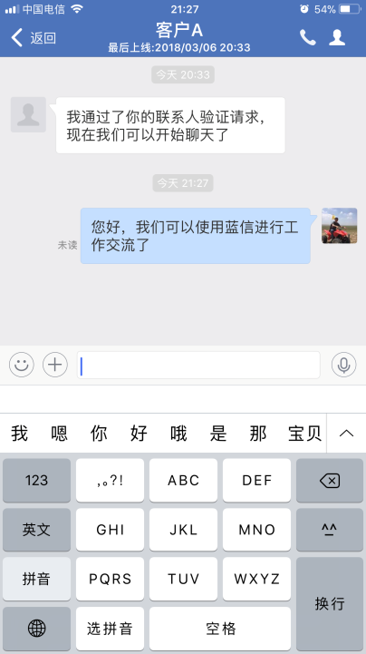
5.特殊能力说明：应急管理部组织管理员具有外部联系人管理权限，①可开关控制“添加（被添加）外部联系人时需管理员审核”，默认为关闭状态；②管理员可在管理后台为组织内成员批量导入方式添加外部联系人；③组织管理员具有添加外部联系人审计功能。
6.其他：此方式邀请注册的外部人员，无法看到应急管理部蓝信组织结构和人员，仅能看到添加过好友的部内人员。

附件3

XXX确认参加应急管理部XX职位
考试录用公务员面试

应急管理部人事司：
本人XXX，身份证号：XXXXXXXXXXXXXXXXXX，准考证号：XXXXXXXXXXXXXX，公共科目笔试总成绩：XX分，XX学历、XX学位，毕业于XXXX大学XX院系XX专业，具有X年基层工作经历，现任XX单位XX职务（职级），报考XX职位（职位代码XXXXXXX），已进入该职位面试名单。我能够按照规定的时间和要求参加面试。
截至X月X日，经查询，本人现工作或学习的XXX省（自治区、直辖市）XX市XX县（区）为疫情X（低、中、高）风险区。

姓名（传真需手写签名）：
固定电话：
手机号码：
日期：

附件4

放弃面试资格声明

应急管理部人事司：
本人XXX，身份证号：XXXXXXXXXXXXXXXXXX，报考XX职位（职位代码XXXXXXXXX），已进入该职位面试名单。现因个人原因，自愿放弃参加面试，特此声明。
联系电话：XXXXXXXXXXX，XXX-XXXXXXXX。

签名（考生本人手写）：
日期：

身份证复印件粘贴处

附件5

报名登记表
姓名 |  | 性别 |  | 民族 |  | 照  片
出生年月 |  | 政治面貌 |  | 入党（团）时间
最高学历 |  | 毕业院校 |  | 毕业时间
学位 |  | 院系 |  | 入学前户籍  所在地
单位所在地 |  | 单位性质 |  | 工作单位
工作职务 |  |  |  | 基层工作  经历年限
考生类别 |  | 婚姻状况 |  | 人事档案  存放单位
专业 |  |  | 籍贯 |  | 户籍所在地
通讯地址 |  |  |  |  | 邮政编码
身份证号 |  |  |  | 联系电话
手机号码 |  |  |  | E-mail
服务基层项目  工作经历 |  | “三支一扶”  计划 | 大学生村官 | 大学生志愿服务西部计划 | 农村义务教育阶段学校教师特设岗位计划
招考部门 |  | 部门代码 | 用人司局 | 职位名称及代码 | 考试地点
学习经历
工作经历
奖惩情况
既往病史
学科成绩
论文情况
实习经历
家庭成员
情况
备注
考生类别从以下类别中择一填写：农民、事业单位工作人员、国有企业工作人员、三资、民营等企业工作人员、自由职业者、应届毕业生、留学回国人员、待业人员、其他人员。
附件6
中央机关及其直属机构考试录用公务员
报名推荐表
（适用于普通高等院校应届毕业生）
毕业院校（系）： 身份证号:
姓名 |  |  |  | 性别 |  | 民族 |  | 出生年月 |  |  | 照  片
籍贯 |  |  |  | 生源 |  | 婚否 |  | 政治面貌
所学专业及学位
爱好和特长
在校曾任何种职务
奖
惩
情
况
个  人  简  历 |  |  |  |  |  |  | 家  庭  成  员  情  况
院、系党组织对学生在校期间德、智、体诸方面的综合评价：

院、系党总支签章
负责人签字: 年 月 日

主要课程学习成绩
第一学年学习成绩 |  |  |  |  | 第二学年学习成绩 |  |  |  | 第三学年学习成绩
课程名称 |  |  | 上学期 | 下学期 | 课程名称 |  | 上学期 | 下学期 | 课程名称 |  | 上学期 | 下学期
教务处盖章
院  校  毕  分  办  意  见 |  | 院校毕分办签章  负责人签字: 年 月 日
备
注

填表说明：
- 请填表人实事求是地填写，以免影响正常录用工作，未经毕分办签章此表无效。
- “生源”指大学生上大学前户口所在的省、自治区、直辖市。
- “奖惩情况”包括考生大学期间的各种奖励或惩处。学习期间，如获奖励，请学生处审核并将奖状或证书影印件加盖公章后附上。
- 填写本表“学习成绩”栏后，须盖教务处章。如有学生个人成绩登记单（表）可附复印件（加盖教务处章），免填此栏。

中央机关及其直属机构考试录用公务员
报名推荐表
（适用于社会在职人员）
工作单位（全称）： 身份证号：
姓名 |  | 性别 |  | 民族 |  | 出生年月 |  | 照  片
籍贯 |  | 婚否 |  | 学历 |  | 政治面貌
毕业院校
所学专业及学位
在现单位担任职务
在现单位工作起止时间
档案存放地点
户籍地址
工
作
经
历
所在单位党组织对考生在本单位工作期间思想、工作、学习、作风等方面的综合评价：

所在单位党组织签章
负责人签字: 年 月 日

填表说明：请填表人实事求是地填写，以免影响正常录用工作，未经单位签章此表无效。

